哈尔滨工业大学

**<<数据结构与算法>>**

**实验报告**

**(2020年秋季学期)**

|  |  |
| --- | --- |
| **姓名：** | **姚舜宇** |
| **学号：** | **1190202107** |
| **学院：** | **计算机学院** |
| **教师：** | **赵妍妍** |

实验一 线性表

## 一、实验内容

**题目一：使用线性表实现大数运算**

对于较大的数值，由于表示界限、表示精度的限制，不能使用传统的数据类型（整型、浮点型等）来直接进行运算。本题要求使用线性表（数组或链表）表示整数，实现两个任意长的整数的加法、减法、乘法运算。注意考虑正负号。

## 二、实验过程及结果

所用到的数据结构：双向链表。

1. 输入：输入一个字符串，对其进行遍历，在遍历到运算符之前，将数字以头部插入的方式插入到双向链表中，用2个字符型变量存储出现的运算符，遍历到运算符之后，以同样的方法构建双向链表。由于输入时为头部插入，故链表节点的数据为输入数据的逆向。
2. 加法：如果两个字符型变量分别为‘+’，‘-’，则调用减法函数。否则，使用两个指针分别指向两个链表，定义进位变量并初始化为0。从头开始遍历链表，结果任为一个链表，结果的每一位数字为两个指针指向节点的数据与进位之和对10取余，进位为两个指针指向节点的数据与进位之和除以10向下取整。当某一指针指向空时，将其数据赋为0。函数返回结果链表的头指针。
3. 减法：使用两个指针分别指向两个链表，定义借位变量并初始化为0。判断这两个指针指向的链表对应的数的大小，首先比较链表节点个数，如果相同则按位比较数值大小。保证以大数减小数。以较大数的指针指向节点的数值与较小数指向节点的数值做差，再与借位做差，如果结果大于等于0，则此数即为结果的某一位，并且借位赋值为0，否则得到的数需加10，才为结果的某一位，借位赋值为1。当较小数的指针指向空时，则令其数值为0，继续用指针遍历较大数，带入结果。
4. 乘法：如果两个字符型变量分别为‘*’，‘-’，则在输出结果前先输出‘-’号。判断这两个指针指向的链表对应的数的大小，使用二重循环，第一轮循环用指针遍历较小数，第二轮循环用指针遍历较大数，定义进位变量，初始化为0，用两指针指向节点的数值做积，再与进位变量相加，得到的数对10取余，为结果的某一位，得到的数除以10向下取整，为进位变量的值。每在第一轮循环中执行一次，得到较小数的某一位与较大数的积，存储在链表中，并且在此链表头部插入第一轮循环执行次数减1个0。最终得到较小数位数个链表，将这些链表调用加法函数求和，结果为两数的积。
5. 输出：由于每一次构建链表均使用头部插入，故输出时需要逆序输出。从链表尾节点开始向头节点遍历，逐个输出节点的值。

程序运行效果：

加法：

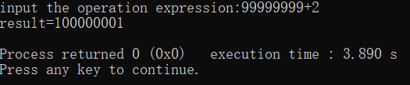

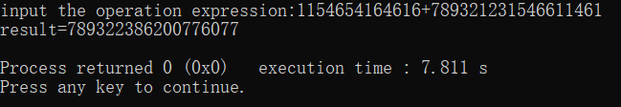

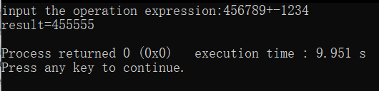

减法：

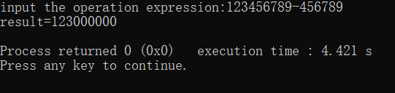

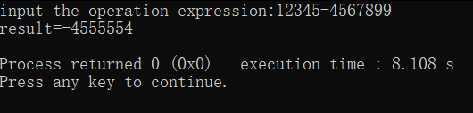

乘法：

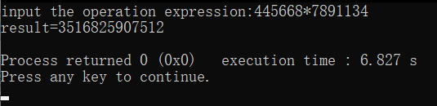

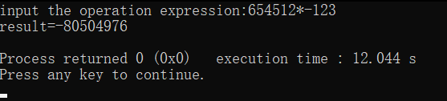

## 三、实验心得

收获：对于链表的掌握和使用更加熟练，明白了对于不同的问题要有针对性地使用数据结构。在程序正确运行的基础上删减不必要的变量和语句。

遇到的问题：在实现大数加法时，对于某些长度的字符串没有输出，通过单步调试，查看链表的定义和使用，得知双向链表在定义新节点时需要根据情况定义前驱和后继节点的指向，不用时需要赋为NULL。